# 接口文档

**请求前缀：**http://localhost:8888

用户抽卡：

/card/draw/{userId}

用户查看某张卡片详情：

/card/details/{cardId}

查看所有朝代列表：

/dynasty/list

查看某个朝代的详情：

/dynasty/details/{dynastyId}

查看某个朝代事件列表：

/incident/list/{dynastyId}

查看某个事件的详情：

/incident/details/{incidentId}

查看某个朝代的题目总数：

/problem/count/{dynastyId}

用户答题（准备答题）

/problem/ready/{dynastyId}

用户答题（补充题目）

/problem/replenish/{problemType}/{dynastyId}

用户答题（用户答案结算）

/problem/answer/{userId}/{dynastyId}/{problemId}/{result}

备注：result中1，表示正确，2表示错误

查看可充值金额列表：

/pricing/list

查看游戏规则：

/rule

查看地位列表：

/status/list

查看团队信息：

/team

查看排名前二十列表：

/user/list

查看某用户某朝代卡片列表：

/usercard/list/{userId}/{dynastyId}

用户根据关键字模糊查看某朝代的卡片列表：

/usercard/fuzzy/{userId}/{dynastyId}/{key}

用户查看用户详情：

/userdetails/details/{userId}

用户修改用户详情：

/userdetails/modify post请求，表单中包含用户详情信息

用户收藏题目：

/userproblem/collect/{userId}/{dynastyId}/{problemId}

用户取消收藏题目：

/userproblem/uncollect/{userId}/{dynastyId}/{problemId}

用户分页查询自己全部收藏的题目：

/userproblem/search/{userId}/{pageNum}/{pageSize}

用户分页查询自己收藏的某个朝代的题目：

/userproblem/search/{userId}/{dynastyId}/{pageNum}/{pageSize}

用户获取自己收藏题目可分的最大页数：

/userproblem/count/{userId}/{dynastyId}/{pageSize}

用户获取自己收藏的某个朝代题目可分的最大的页数：

/userproblem/count/{userId}/{pageSize}

用户获取自己收藏的某个类型题目可分的最大的页数：

用户分页查询自己收藏的某个类型的题目：

用户充值：

/recharge post请求

用户查看某个朝代答对题目的个数：

/userunlockdynasty/count/{userId}/{dynastyId}

查看用户解锁的朝代列表：

/userunlockdynasty/list/{userId}

判断用户朝代是否可以解锁：

/userunlockdynasty/ispass/{userId}/{dynastyId}

用户添加解锁朝代：

/userunlockdynasty/addunlockdynasty/{userId}/{dynastyId}

添加用户解锁事件：

/userincident/unlock/{userId}/{dynastyId}/{incidentId}

查看用户某朝代解锁的事件列表：

/userincident/list/{userId}/{dynastyId}

图片处理：

注意：所有的图片处理都基于img目录

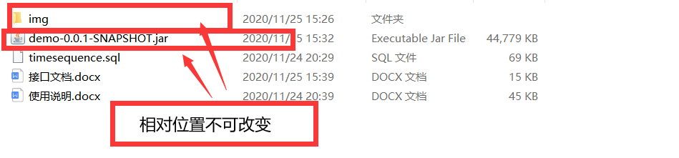

用户下载图片：

/picture/download/{pictureType}/{picturePath}

备注：{pictureType}有四种：card、incident、problem、user

实例：http://localhost:8080/picture/download/user/su-1.jpg

用户上传头像：

/picture/upload post请求（表单内容为：1.图片，2.用户id）

具体操作实例(尝试自己添加图片)：

http://localhost:8080